NOTAS DE GESTIÓN ADMINISTRATIVA

Los Estados Financieros de los entes públicos, proveen de información financiera a los principales usuarios de la misma, al Congreso y a los ciudadanos.

El objetivo del presente documento es la revelación del contexto y de los aspectos económicos financieros más relevantes que influyeron en las decisiones del período, y que deberán ser considerados en la elaboración de los estados financieros para la mayor comprensión de los mismos y sus particularidades.

De esta manera, se informa y explica la respuesta del gobierno a las condiciones relacionadas con la información financiera de cada período de gestión; además, de exponer aquellas políticas que podrían afectar la toma de decisiones en períodos posteriores.

- Las notas de gestión administrativa deben contener los siguientes puntos:

Contenido
1. Introducción: 1
2. Describir el panorama Económico y Financiero: 1
3. Autorización e Historia: 1
4. Organización y Objeto Social: 2
5. Bases de Preparación de los Estados Financieros: 3
6. Políticas de Contabilidad Significativas: 4
7. Posición en Moneda Extranjera y Protección por Riesgo Cambiario: 5
8. Reporte Analítico del Activo: 6
9. Fideicomisos, Mandatos y Análogos: 8
10. Reporte de la Recaudación: 8
11. Información sobre la Deuda y el Reporte Analítico de la Deuda: 8
12. Calificaciones otorgadas: 8
13. Proceso de Mejora: 9
14. Información por Segmentos: 9
15. Eventos Posteriores al Cierre: 9
16. Partes Relacionadas: 10
17. Responsabilidad Sobre la Presentación Razonable de la Información Contable: 10

1. Introducción:
Breve descripción de las actividades principales de la entidad.

Detección, extracción, conducción, y potabilización de agua, la planeación, construcción y mantenimiento de las redes y equipo necesarios para el suministro de este servicio a la población, así como del drenaje y alcantarillado.

2. Describir el panorama Económico y Financiero:

Se informará sobre las principales condiciones económico-financieras bajo las cuales el ente público estuvo operando; y las cuales influyeron en la toma de decisiones de la administración; tanto a nivel local como federal.

Los ingresos de la gestión se obtienen del Recurso Propio por el cobro de derechos de la prestación de servicios y el cobro de multas y recargos.

3. Autorización e Historia:

Se informará sobre:

a) Fecha de creación del ente.

12 de Julio de 1986.

b) Principales cambios en su estructura (interna históricamente).

No se han realizado cambios en cuanto a la estructura.

4. Organización y Objeto Social:

Se informará sobre:

a) Objeto social.

Proporcionar a la ciudadanía el suministro de agua potable y el eficiente servicio de drenaje y alcantarillado.

b) Principal actividad.

La extracción y potabilización de agua.

c) Ejercicio fiscal (mencionar, por ejemplo: abril a mayo de 2019).

Del 01 abril al 30 de del 2019

d) Régimen jurídico (Forma como está dada de alta la entidad ante la S.H.C.P., ejemplos: S.C., S.A., Personas morales sin fines de lucro, etc.).

Personas Morales sin fines de lucro.

e) Consideraciones fiscales del ente: Revelar el tipo de contribuciones que esté obligado a pagar o retener.

Presentar declaración y pago mensual de retenciones de ISR por sueldos y salarios
Presentar declaración anual de ISR informando sobre pagos y retenciones de servicios personales
Presentar declaración anual de ISR informando sobre retenciones de por pagos de rentas de bienes inmuebles
Informar anualmente los pagos y retenciones por sueldos y salarios o asimilados a salarios
Proporcionar la información del IVA en las declaraciones del ISR
Informar mensualmente sobre las operaciones con terceros para efectos del IVA
Presentar declaración y pago mensual de retenciones de ISR por servicios profesionales
Presentar declaración y pago mensual de retenciones de ISR por el pago de rentas de bienes inmuebles
Declarar mensualmente el IVA
Presentar declaración y pago mensual de retenciones de ISR realizadas a los trabajadores asimilados a salarios
Informar mensualmente los proveedores a los que se les efectuaron pagos, desglosando tasa de IVA y de IEPS
Informar anualmente el subsidio para el empleo entregado

f) Estructura organizacional básica.
*Anexar organigrama de la entidad.

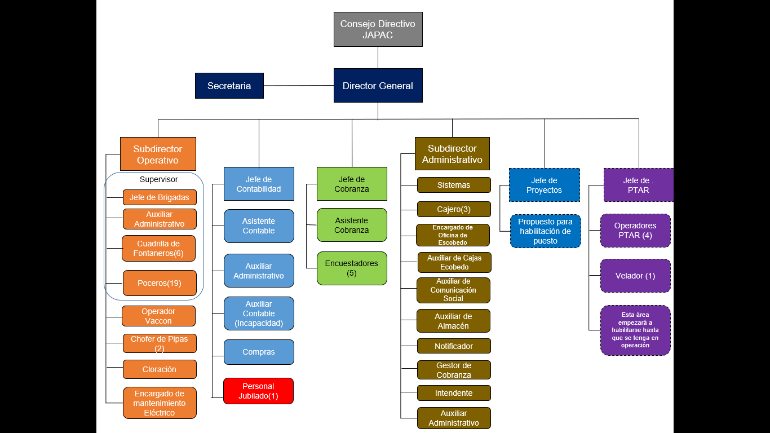

g) Fideicomisos, mandatos y análogos de los cuales es fideicomitente o fideicomisario.

Esta nota no le aplica al ente público. No se trabaja con el criterio de fideicomiso.

5. Bases de Preparación de los Estados Financieros:
Se informará sobre:

a) Si se ha observado la normatividad emitida por el CONAC y las disposiciones legales aplicables.

La Junta de Agua Potable y Alcantarillado da estricto cumplimiento a la normatividad emitida por el CONAC así como sus disposiciones legales.

b) La normatividad aplicada para el reconocimiento, valuación y revelación de los diferentes rubros de la información financiera, así como las bases de medición utilizadas para la elaboración de los estados financieros; por ejemplo: costo histórico, valor de realización, valor razonable, valor de recuperación o cualquier otro método empleado y los criterios de aplicación de los mismos.

Valor De Realización.

c) Postulados básicos.

Sustancia Económica
Entes Públicos
Existencia Permanente
Revelación Suficiente
Importancia Relativa
Registró E Integración Presupuestaria
Consolidación De La Información Financiera
Devengación Contable
Valuación
Dualidad Económica
Consistencia

d) Normatividad supletoria. En caso de emplear varios grupos de normatividades (normatividades supletorias), deberá realizar la justificación razonable correspondiente, su alineación con los PBCG y a las características cualitativas asociadas descritas en el MCCG (documentos publicados en el Diario Oficial de la Federación, agosto 2009).

Esta nota no le aplica al ente público.

e) Para las entidades que por primera vez estén implementando la base devengado de acuerdo a la Ley de Contabilidad, deberán:

*Revelar las nuevas políticas de reconocimiento:
Artículo 67 de la Ley General de Contabilidad Gubernamental.- Los entes públicos deberán registrar en los sistemas respectivos, los documentos justificativos y comprobatorios que correspondan y demás información asociada a los momentos contables del gasto comprometido y devengado, en términos de las disposiciones que emita el consejo.

*Plan de implementación:

Se implemento dentro del sistema Contable la Integración en forma automática el ejercicio presupuestario con la operación contable, a partir de la utilización del gasto devengado.

*Revelar los cambios en las políticas, la clasificación y medición de las mismas, así como su impacto en la información financiera:

Los estados correspondientes a los ingresos y gastos públicos presupuestarios se elaborarán sobre la base de devengado y, adicionalmente, se presentarán en flujo de efectivo. Esto permitirá que se genere en tiempo real, estados financieros, de ejecución presupuestaria y otra información que coadyuve a la toma de decisiones, a la transparencia, a la programación con base en resultados, a la evaluación y a la rendición de cuentas.

6. Políticas de Contabilidad Significativas:

Se informará sobre:

a) Actualización: se informará del método utilizado para la actualización del valor de los activos, pasivos y Hacienda Pública/Patrimonio y las razones de dicha elección. Así como informar de la desconexión o reconexión inflacionaria:

La JAPAC por medio del sistema Contable SAP, dirigido por la Secretaria de Finanzas Inversión y Administración del Estado de Guanajuato, actualiza el valor de los activos, pasivos y Patrimonio por medio del conjunto de registros, procedimientos, criterios e informes, estructurados sobre la base de principios técnicos comunes destinados a captar, valuar, registrar, clasificar, informar e interpretar, las transacciones, transformaciones y eventos que, derivados de la actividad económica, modifican la situación patrimonial del gobierno y de las finanzas públicas.

b) Informar sobre la realización de operaciones en el extranjero y de sus efectos en la información financiera gubernamental:

Esta nota no le aplica al ente público. El ente público no realiza operaciones en el extranjero.

c) Método de valuación de la inversión en acciones de Compañías subsidiarias no consolidadas y asociadas:

Esta nota no le aplica al ente público. El ente público no cuenta con inversión en acciones de compañías subsidiarias no consolidadas y asociadas.

d) Sistema y método de valuación de inventarios y costo de lo vendido:

Costo promedio NIF C-4.

e) Beneficios a empleados: revelar el cálculo de la reserva actuarial, valor presente de los ingresos esperados comparado con el valor presente de la estimación de gastos tanto de los beneficiarios actuales como futuros:

Esta nota no le aplica al ente público.

f) Provisiones: objetivo de su creación, monto y plazo:

Objetivo: poder determinar la probabilidad de que ocurra un evento futuro que represente una obligación para la dependencia y poder cuantificarlo de manera razonable

Monto: variable
Plazo: máximo 30 días

g) Reservas: objetivo de su creación, monto y plazo:

Esta nota no le aplica al ente público.

h) Cambios en políticas contables y corrección de errores junto con la revelación de los efectos que se tendrá en la información financiera del ente público, ya sea retrospectivos o prospectivos:

Esta nota no le aplica al ente público.

i) Reclasificaciones: Se deben revelar todos aquellos movimientos entre cuentas por efectos de cambios en los tipos de operaciones:
Esta nota no le aplica al ente público.

j) Depuración y cancelación de saldos:

Mes a mes se realiza un análisis de las partidas para verificar su correcto manejo contable y en su caso la depuración de las mismas.

7. Posición en Moneda Extranjera y Protección por Riesgo Cambiario: Esta nota no le aplica al ente público., ya que no se maneja posición en moneda extranjera.

Se informará sobre:

a) Activos en moneda extranjera:

Esta nota no le aplica al ente público.

b) Pasivos en moneda extranjera:

Esta nota no le aplica al ente público.

c) Posición en moneda extranjera:

Esta nota no le aplica al ente público.

d) Tipo de cambio:

Esta nota no le aplica al ente público.

e) Equivalente en moneda nacional:

Esta nota no le aplica al ente público.

Lo anterior por cada tipo de moneda extranjera que se encuentre en los rubros de activo y pasivo.
Adicionalmente se informará sobre los métodos de protección de riesgo por variaciones en el tipo de cambio.

8. Reporte Analítico del Activo:

Debe mostrar la siguiente información:

a) Vida útil o porcentajes de depreciación, deterioro o amortización utilizados en los diferentes tipos de activos:

Reflejado al final del periodo mediante el proceso de correr saldos por medio del SAP.

b) Cambios en el porcentaje de depreciación o valor residual de los activos:

El método de depreciación es línea recta.

c) Importe de los gastos capitalizados en el ejercicio, tanto financieros como de investigación y desarrollo:

NO APLICA

d) Riesgos por tipo de cambio o tipo de interés de las inversiones financieras:

NO APLICA

e) Valor activado en el ejercicio de los bienes construidos por la entidad:

NO APLICA

f) Otras circunstancias de carácter significativo que afecten el activo, tales como bienes en garantía, señalados en embargos, litigios, títulos de inversiones entregados en garantías, baja significativa del valor de inversiones financieras, etc.:

NO APLICA

g) Desmantelamiento de Activos, procedimientos, implicaciones, efectos contables:

NO APLICA

h) Administración de activos; planeación con el objetivo de que el ente los utilice de manera más efectiva:

Dar mantenimiento constante y verificar el cuidado de los mismos para una mayor vida útil.

Adicionalmente, se deben incluir las explicaciones de las principales variaciones en el activo, en cuadros comparativos como sigue:

a) Inversiones en valores:

NO APLICA

b) Patrimonio de Organismos descentralizados de Control Presupuestario Indirecto:

NO APLICA

c) Inversiones en empresas de participación mayoritaria:

NO APLICA

d) Inversiones en empresas de participación minoritaria:

NO APLICA

e) Patrimonio de organismos descentralizados de control presupuestario directo, según corresponda:
Patrimonio del organismo al mes de Diciembre de 2018 $15,443,696.99

9. Fideicomisos, Mandatos y Análogos:

Se deberá informar:

a) Por ramo administrativo que los reporta:

NO APLICA

b) Enlistar los de mayor monto de disponibilidad, relacionando aquéllos que conforman el 80% de las disponibilidades:

NO APLICA

10. Información sobre la Deuda y el Reporte Analítico de la Deuda:

- Utilizar al menos los siguientes indicadores: deuda respecto al PIB y deuda respecto a la recaudación tomando, como mínimo, un período igual o menor a 5 años.

NO APLICA

b) Información de manera agrupada por tipo de valor gubernamental o instrumento financiero en la que se consideren intereses, comisiones, tasa, perfil de vencimiento y otros gastos de la deuda.
* Se anexara la información en las notas de desglose.

NO APLICA

11. Calificaciones otorgadas:

Informar, tanto del ente público como cualquier transacción realizada, que haya sido sujeta a una calificación crediticia:

NO APLICA

12. Proceso de Mejora:

Se informará de:

a) Principales Políticas de control interno:

Asignación y control de combustible.
Asignación y manejo de fondo fijo, gastos a comprobar y reembolso de gastos.
Otorgamiento de donativos y apoyos.
Integración de la información en materia de gasto corriente.
Uso, control y resguardo de los bienes muebles e inmuebles.

b) Medidas de desempeño financiero, metas y alcance:

Metas: Proporcionar a la ciudadanía el suministro de agua potable y el eficiente servicio de drenaje y alcantarillado.
Medidas de desempeño financiero: reflejar un adecuado manejo de los recursos que capta el organismo, así como el correcto manejo contable de los ingresos y gastos generados mes a mes, para una mejor transparencia en la rendición de cuentas y toma de decisiones.

13. Información por Segmentos:

Cuando se considere necesario se podrá revelar la información financiera de manera segmentada debido a la diversidad de las actividades y operaciones que realizan los entes públicos, ya que la misma proporciona información acerca de las diferentes actividades operativas en las cuales participa, de los productos o servicios que maneja, de las diferentes áreas geográficas, de los grupos homogéneos con el objetivo de entender el desempeño del ente, evaluar mejor los riesgos y beneficios del mismo; y entenderlo como un todo y sus partes integrantes.

Consecuentemente, esta información contribuye al análisis más preciso de la situación financiera, grados y fuentes de riesgo y crecimiento potencial de negocio.

14. Eventos Posteriores al Cierre:

El ente público informará el efecto en sus estados financieros de aquellos hechos ocurridos en el período posterior al que informa, que proporcionan mayor evidencia sobre eventos que le afectan económicamente y que no se conocían a la fecha de cierre.
NO APLICA

15. Partes Relacionadas:

Se debe establecer por escrito que no existen partes relacionadas que pudieran ejercer influencia significativa sobre la toma de decisiones financieras y operativas:

NO APLICA

16. Responsabilidad Sobre la Presentación Razonable de la Información Contable:

La Información Contable deberá estar firmada en cada página de la misma e incluir al final la siguiente leyenda: “Bajo protesta de decir verdad declaramos que los Estados Financieros y sus notas, son razonablemente correctos y son responsabilidad del emisor”. Lo anterior, no será aplicable para la información contable consolidada.

Nota 1: En cada una de las 16 notas de gestión administrativa el ente público deberá poner la nota correspondiente o en su caso la leyenda “Esta nota no le aplica al ente público” y una breve explicación del motivo por el cual no le es aplicable.
________________________________________________________________________________________

